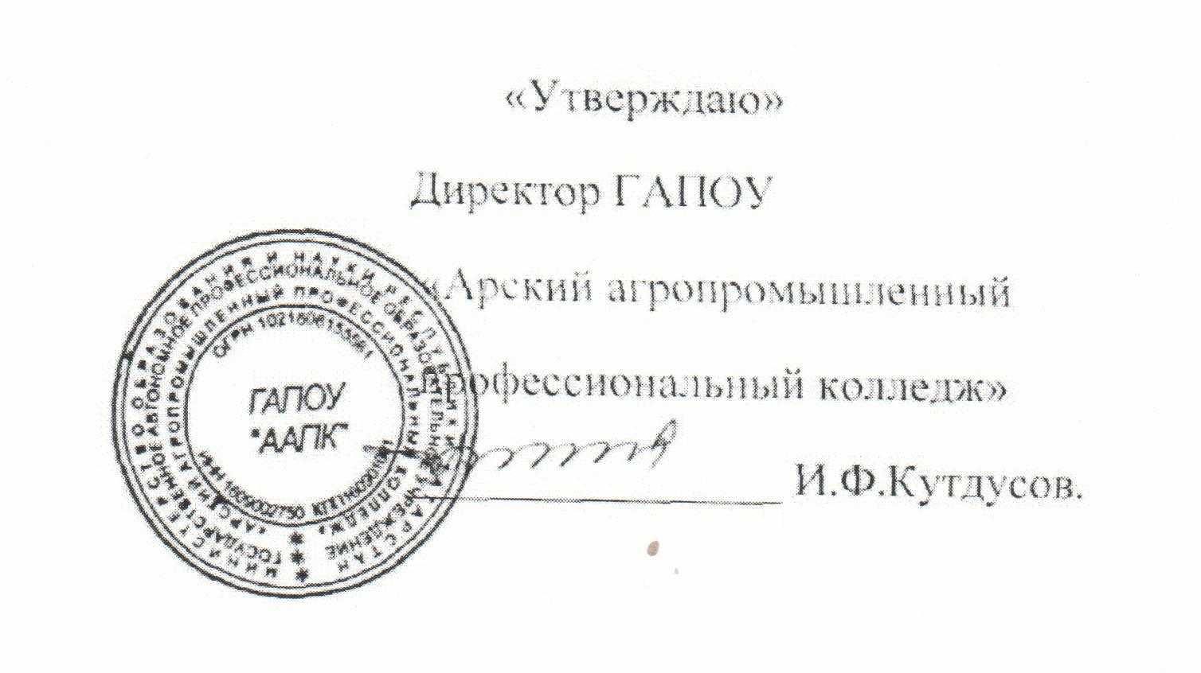
.

МЕТОДИЧЕСКИЕ
РЕКОМЕНДАЦИИ

ПО ОРГАНИЗАЦИИ ОБРАЗОВАТЕЛЬНОГО ПРОЦЕССА
ПОДГОТОВКИ ВОДИТЕЛЕЙ ТРАНСПОРТНЫХ СРЕДСТВ

- ОБЩИЕ ПОЛОЖЕНИЯ.

  - Главной задачей является подготовка и воспитание квалифицированных водителей транспортных средств.
  - Профессиональная подготовка водительских кадров заключается в реализации программ подготовки водителей транспортных средств, утвержденных Приказом Минобрнауки России от 26.12.2013 N 1408 "Об утверждении примерных программ профессионального обучения водителей транспортных средств соответствующих категорий и подкатегорий" (Зарегистрировано в Минюсте России 09.07.2014 N 33026).
  - Данные виды подготовки и переподготовки не сопровождаются повышением образовательного уровня обучающего.
  - Подготовка водителей транспортных средств осуществляется из числа лиц, состояние здоровья которых соответствует медицинским требованиям, имеющих образование не ниже основного общего и возраст которых к концу обучения соответствует требованиям Федерального закона «О безопасности дорожного движения».
  - Подготовка водителей осуществляется в очной форме обучения. Занятия могут организовываться в дневное, вечернее время, а так же в группах выходного дня.
  - Учебные планы и программы подготовки водителей транспортных средств разрабатываются на основании соответствующих Примерных программ, утвержденных Министерством образования и науки.
  - Сроки обучения определяются исходя из объема учебных программ.

- ПРАВА И ОБЯЗАННОСТИ УЧАСТНИКОВ
ОБРАЗОВАТЕЛЬНОГО ПРОЦЕССА

2.1. Права и обязанности обучающихся:

2.1.1. Права и обязанности обучающихся регламентируются Уставом ГАПОУ «Арский агропромышленный профессиональный колледж», а так же договором об оказании образовательных услуг, заключенным между образовательным учреждением и обучающимся, и настоящими Рекомендациями.
    - Обучающиеся имеют право:
- На приобретение профессиональных знаний и практических навыков в соответствии с действующими учебными планами и программами;
- На получение свидетельства об окончании обучения при успешном прохождении итоговой аттестации;
- На уважение их человеческого достоинства, свободу совести, информацию, свободное выражение собственных взглядов и убеждений, если они не противоречат общепринятым нормам.
    - Обучающиеся обязаны:
- Овладевать знаниями, выполнять в установленные сроки все виды заданий, предусмотренные учебным планом и программами обучения;
- Соблюдать требования Устава, техники безопасности, санитарно-гигиенических норм и правил и распоряжений администрации;
- Достойно вести себя в образовательном учреждении, уважать достоинство людей, их взгляды и убеждения.

2.2. Права и обязанности работников:

2.2.1. Права и обязанности работников организации регламентируются законодательством Российской Федерации, Уставом образовательного учреждения, настоящими Рекомендациями и заключенным контрактом (договором) с образовательной организацией.
2.2.2. Работники образовательной организации имеют право:
- На получение работы, обусловленной контрактом (договором);
- На оплату труда в соответствии с установленными ставками;
- На материально-техническое обеспечение своей профессиональной деятельности;
- На свободу выбора и использования методик обучения и воспитания, учебных пособий и материалов, учебников, методов оценки знаний, обеспечивающих высокое качество подготовки обучающихся;
- Разрабатывать и вносить предложения по совершенствованию воспитательной, учебной и методической работы;
- Иные права, предусмотренные контрактом (договором), уставом ГАПОУ «Арский агропромышленный профессиональный колледж», законодательством Российской Федерации.
2.2.3. Работники образовательной организации обязаны:
- Строго выполнять требования устава, настоящие рекомендации и свои функциональные обязанности;
- Проводить на высоком методическом уровне занятия, формировать у обучаемых необходимые умения и навыки, готовить их к самостоятельной, безаварийной эксплуатации транспортных средств, тесно взаимодействуя в образовательном процессе с мастерами производственного обучения.
- Вносить предложения по совершенствованию учебно-воспитательного процесса, внедрению наиболее эффективных форм и методов обучения, применению технических средств обучения;
- внедрять в учебно-воспитательный процесс современные методические приемы и технологии обучения, основанные на отечественном и зарубежном опыте;
- обеспечивать при проведении занятий высокую организованность, дисциплину, порядок и соблюдение обучающимися правил и мер безопасности;
- постоянно совершенствовать свои профессиональные знания, проходить обучение на курсах повышения квалификации;
- в своей деятельности уважать честь и достоинство обучаемых, не допускать к ним методов физического и психологического насилия;
- нести ответственность за соблюдение обучающимися правил техники безопасности на занятиях.
2.2.4. Мастера производственного обучения по вождению несут ответственность за техническое состояние транспортных средств, чистоту и порядок в салоне автомобиля, им запрещается во время обучения курить в автомобиле, привлекать обучающихся к уборочно-моечным и ремонтным работам, не предусмотренным программой обучения.
2.2.5. Мастера производственного обучения вождению обязаны проходить ежедневно предрейсовый медицинский контроль.
2.2.6. На должности преподавателей по устройству и техническому обслуживанию автомобилей (мастера производственного обучения) принимаются лица, имеющие образование не ниже среднего профессионального.
2.2.7. На должности преподавателей по основам законодательства в сфере дорожного движения и основам безопасности управления транспортным средством принимаются лица, имеющие образование не ниже среднего профессионального и водительское удостоверение на право управления транспортными средствами.
2.2.8. На должности преподавателей по предмету «Первая медицинская помощь пострадавшим в дорожно-транспортном происшествии» принимаются лица, имеющие медицинское образование.
2.2.9. На должности мастеров производственного обучения вождению принимаются лица, имеющие образование не ниже среднего (полного) общего, водительский стаж не менее трёх лет, водительское удостоверение с разрешающими отметками соответствующей категории транспортных средств и свидетельство на право обучения вождению.
2.2.10. Преподаватели и мастера производственного обучения, своевременно не прошедшие повышение квалификации, к педагогической деятельности не допускаются.
2.2.11. К педагогической деятельности не допускаются так же лица, которым она запрещена приговором суда или по медицинским показаниям, а также лица, которые имели судимость за определенные преступления. Перечни соответствующих медицинских противопоказаний и составов преступлений устанавливаются законом.

- Организация образовательного процесса

3.1. Организация образовательного процесса регламентируется учебным планом и программами по каждой дисциплине, а также планом-графиком подготовки водителей транспортных средств, расписаниями занятий и графиком очередности обучению вождению, разрабатываемыми лицом, отвечающим за методическую и учебную работу и утвержденными руководителем.
3.2. Соответствующее должностное лицо отвечает за поддержание транспортных средств в технически исправном состоянии и организацию предрейсового медицинского контроля мастеров производственного обучения вождению. Проверка технического состояния автомобилей и проведение предрейсового медицинского контроля отражаются в путевом листе.
3.3. Зачисление обучающихся осуществляется приказом по организации на основании заявления поступающего и договора оказания услуг.
3.4. Прием граждан на обучение производится по предъявлению следующих документов:
- Заявление поступающего;
- Медицинская справка о профессиональной пригодности к управлению соответствующими транспортными средствами;
- Фотографии;
- Паспорт или документ его заменяющий.
3.5. Отчисление и выпуск обучающихся оформляется приказами по организации.
3.6. Обучающийся может быть отчислен из образовательной организации в следующих случаях:
- По собственному желанию;
- При невыполнении обучающимся условий договора об оказании образовательных услуг.
3.7. Учебные группы по подготовке водителей создаются численностью до 25 человек.
3.8. За 30 дней до окончания обучения учебной группы регистрируют в МЭО ГИБДД с предъявлением списка обучающихся установленной формы и заявку о приеме квалификационных экзаменов с указанием даты окончания обучения и наличии лицензии на фактический адрес.
3.9. С целью упорядочения приёма квалификационных экзаменов и предварительной проверки кандидатов в водители по базам данных водителей, лишенных право на управление ТС направляют в МЭО ГИБДД списки обучающихся учебной группы не позднее одного дня до приема экзаменов.
3.10. Основными формами обучения являются теоретические, практические и контрольные занятия.
Теоретические занятия по каждому предмету должны планироваться, как правило, не более 8 часов в день. В течение дня с одним обучаемым по вождению автомобиля разрешается отрабатывать не более 4 часов.
3.11. Продолжительность учебного часа теоретических – 45 минут, Продолжительность учебного времени не должна превышать в рабочие дни 8 часов, в предвыходные и выходные дни 6 часа.
3.12. Теоретические занятия проводятся преподавателем, лабораторно-практические по устройству и техническому обслуживанию автомобиля – преподавателем совместно с мастером производственного обучения, практические занятия по вождению автомобиля проводятся мастером производственного обучения вождению индивидуально с каждым обучаемым. Лабораторно-практические занятия по устройству и техническому обслуживанию автомобилей и оказанию первой медицинской помощи, пострадавшим в дорожно-транспортном происшествии проводятся в составе бригад после изучения соответствующего теоретического материала по одной или нескольким темам.
3.13. Теоретические занятия проводятся в специально оборудованных кабинетах (классах) в составе учебной группы с целью изучения нового материала.
3.14. Лабораторно-практические занятия проводятся в кабинетах по устройству и техническому обслуживанию автомобиля с целью закрепления теоретических знаний и выработке у обучающихся умений и навыков в работе на изучаемой технике.
Лабораторно-практические занятия могут проводиться фронтальным, индивидуальным или комбинированным методами.
При фронтальном методе все обучающиеся учебной группы одновременно выполняют одни и те же работы на одинаковой материальной части.
При индивидуальном методе каждая бригада выполняет работу, отличную от той, которая выполняется в то же время другими бригадами, или же одинаковую с ними работу, но на других образцах материальной части.
Комбинированный метод представляет собой различные сочетания фронтального и индивидуального методов.
Выбор методов проведения лабораторно-практических занятий определяется целями занятий и возможностями учебного оборудования.
3.15. Занятия по практическому вождению проводятся индивидуально с каждым обучаемым на закрытой площадке и учебных маршрутах.
Структуру занятия по предмету «Вождение автомобиля» можно представить в виде трех основных составляющих:
- Подготовительная часть
- Основная часть
- Заключительная часть
Подготовительная часть занятия включает выполнение следующих мероприятий: проверку мастером наличия у обучающегося контрольной карточки обучения вождению автомобиля;
- Проверку мастером внешнего вида и одежды обучающегося. Мастер объясняет возможные последствия, к которым может привести небрежность в одежде. Мастер вправе при необходимости потребовать от обучающегося привести одежду в надлежащий вид, сменить обувь и т.д.
- Проверку обучающимся под контролем мастера технического состояния автомобиля;
- Проверку физического состояния обучающегося мастером (алкогольное и наркотическое опьянение, болезненное состояние и т.д.)
Основная часть предусматривает следующие элементы:
- Проверка домашнего задания
- Вводное инструктирование
- Текущее инструктирование или дополнительное инструктирование
- Контрольное задание
Подводя итоги занятия, мастер проводит заключительную часть. Цель заключительной части состоит в том, чтобы подвести итоги занятия, оценить достигнутые результаты по выполнению обучающимися упражнений в целом. После подведения итогов выставляется оценка.
Продолжительность учебного часа по предмету «Вождение автомобиля» составляет 60 минут.
3.16. Проведение занятий по Основам законодательства в сфере дорожного движения и Основам безопасного управления ТС рекомендуется проводить до начала отработки соответствующих упражнений по вождению автомобиля.
3.17. Для проведения каждого занятия рекомендуется иметь: план проведения занятия, в котором предусматривается название темы, цели, учебные вопросы, расчет учебного времени, порядок использования учебных, наглядных пособий и технических средств обучения, действия преподавателя (мастера производственного обучения) и обучаемых, задание на самостоятельную подготовку.
3.18. Мастеру производственного обучения вождению при проведении занятий рекомендуется иметь: водительское удостоверение, свидетельство на право обучения вождению, свидетельство о регистрации транспортного средства, путевой лист, график очередности вождения, схему учебных маршрутов, индивидуальную книжку учета обучения вождению обучающегося.
3.19. Контроль качества усвоения пройденного материала осуществляется преподавателем (мастером производственного обучения) в ходе проведения занятий с выставлением оценок в журнале учета занятий (индивидуальной книжке учета обучению вождению АТС).
3.20. Контроль за качеством проведения занятий преподавателями и мастерами производственного обучения осуществляется руководством организации с записями в журналах учета занятий.
3.21. Для определения качества усвоения учебного материала и оценки знаний обучающихся проводятся итоговые занятия. По результатам итоговых занятий определяется готовность каждого обучающегося и в целом учебной группы к итоговой аттестации. Лица, получившие положительные оценки по всем предметам обучения, допускаются к итоговой аттестации.
3.22. Целью и содержанием итоговой аттестации является установление соответствия содержания и качества подготовки обучающихся требованиям нормативных документов, определяющих порядок и уровень обучения.
3.23. Итоговая аттестация проводится в виде зачетов и экзаменов, количество и порядок которых определены Положением по итоговой аттестации и соответствующими программами.
2.24. В качестве материалов для проведения промежуточной и итоговой аттестации используется СD «Теоретический экзамен в ГИБДД» или экзаменационные билеты, утвержденные ДОБДД МВД РФ.
3.25. Обучающиеся, не сдавшие теоретические экзамены, к сдаче экзамена по практическому вождению не допускаются.
3.26. Экзамен по практическому вождению автомобиля проводится в соответствии с Методикой проведения квалификационных экзаменов на получение права на управление транспортными средствами, действующей в настоящее время. Уровень подготовленности обучающихся оценивается на каждом этапе по четырех балльной системе.
На первом этапе (закрытая площадка):
- Отлично – при выполнении каждого из упражнений без штрафных баллов;
- Хорошо – при получении на каждом упражнении не более двух штрафных баллов;
- Удовлетворительно – при получении на каждом из упражнений не более четырех штрафных баллов;
- Неудовлетворительно – при получении пяти и более штрафных баллов на любом из упражнений, после чего экзамен прекращается.
На втором этапе (на учебном маршруте в условиях реального дорожного движения):
- Отлично – при прохождении маршрута без штрафных баллов;
- Хорошо – при получении не более двух штрафных баллов;
- Удовлетворительно – при получении не более четырех штрафных баллов;
- Неудовлетворительно – при получении пяти и более штрафных баллов.
Итоговая оценка по вождению выставляется по низшей, полученной на двух этапах.
3.27. Лица не сдавшие экзамен по уважительной причине, допускаются к их сдаче с очередными группами, а получившие неудовлетворительные оценки допускаются к повторной сдаче после дополнительной самостоятельной подготовки, но не ранее чем через 3 дня со дня проведения экзаменов.
3.28. В случае если обучаемый получил неудовлетворительную оценку по какому-либо предмету либо части экзамена по практическому вождению автомобиля, пересдача ранее сданных предметов (первого этапа экзамена по практическому вождению автомобиля) не требуется.
Положительные оценки, полученные на теоретических экзаменах, действительны в течение 3 месяцев.
Положительная оценка, полученная на первом этапе экзамена по практическому вождению автомобиля, считается действительной в течение срока действия положительных оценок, полученных на теоретических экзаменах.
3.29. Результаты итоговой аттестации оформляются протоколом, который подписывается председателем, членами экзаменационной комиссии, руководителем организации и скрепляется печатью.
3.30. Лицам, положительно аттестованным, выдаются свидетельства установленного образца.
3.31. Свидетельства об окончании обучения по программам подготовки водителей ТС не являются документами на право управления этими транспортными средствами, а предъявляются в органы ГИБДД при сдаче квалификационных экзаменов для получения водительских удостоверений на право управления соответствующими категориями транспортных средств.
3.32. В случае утраты свидетельства организация выдает дубликат на основании личного заявления и протокола экзаменационной комиссии.
3.33. Свидетельства об окончании обучения имеют серию и типографский порядковый номер.

